Seguimos los pasos del asistente de instalación, adjunto alguna captura

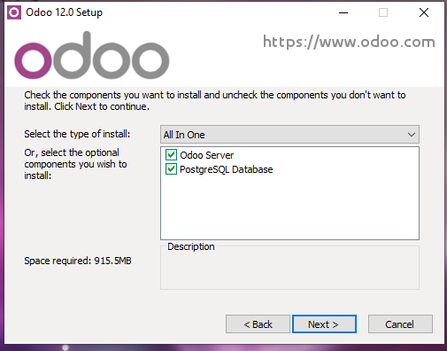

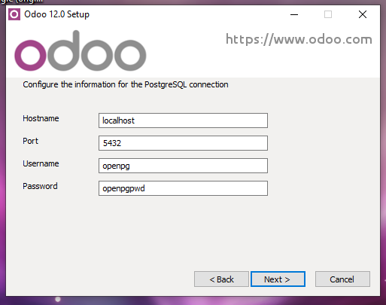

Una vez instalado accedemos a la aplicación web, rellenamos los campos y pulsamos “create database”
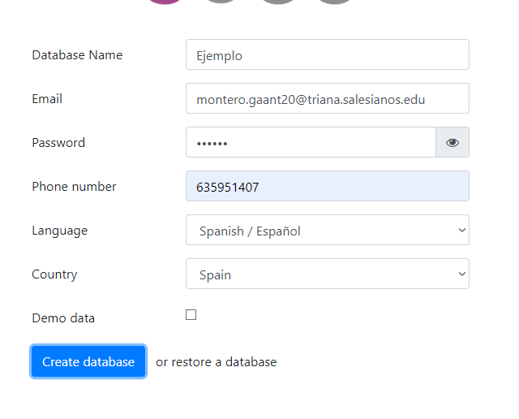

Añadimos las aplicaciones que queramos en nuestro caso serán:

-Contabilidad y finanzas
-Compras
-Inventario
-Ventas
-Punto de venta

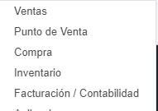

Preguntas:

1.Existen las versiones Enterprise y community. La principal diferencia es el soporte que ofrece, la versión Enterprise nos brinda un mayor número de opciones disponibles,

2

